
第２６回
こんなにたくさん読みました！

市内５・６年生の選定委員さんたちが，月に４冊の本を読んで，年間で一番人気の高かった本に「うつのみやこども賞」を贈っています。
今年度は、２１名の子ども達が選定委員として頑張ってくれました。みなさんもぜひ読んでみてください。
「恐竜がくれた夏休み」
はやみね かおる／作 武本糸絵／絵（講談社）

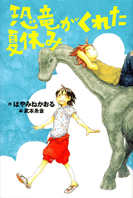

5日連続同じ夢を見た不思議な体験が、すべてのはじまり。学校にひそむ不思議なうわさの秘密を探ろうとするうちに夢で見た恐竜に遭遇！その恐竜が地球の未来を教えてくれた――。

●恐竜ロロを過去に戻すため，台風がきても負けないで５人がまとまって協力しているところが，一番心に残りました。
●ロロとテレパシーで話しているところがすごかったです。ぼくもロロとテレパシーで話したいです。
●登場人物の性格がそれぞれ違ってとても面白いと思いました。最後にロロがイメージを送る場面では，私にも伝わってくるようで，「もっと地球のことを考えなきゃ」と思いました。
年間選定図書一覧



